«Как с пользой провести лето»
Лето – это самый благоприятный период для общения ребенка с природой. Летом можно носить минимум одежды, лакомиться вкусными ягодами и фруктами. Наконец, это десятки самых разнообразных игр на свежем воздухе.
Летние детские игры ограничивает только фантазия и соображения безопасности. Ведь только летом ребенок может вдоволь попрыгать, побегать и поваляться на детской площадке, лужайке или в парке.
Лето для детей — это возможность рисовать на асфальте, запускать мыльные пузыри, играть в песочнице или гонять мячик. Ребенок будет рад возможности покататься на самокате или велосипеде.
И все же летние игры не только дарят детям радость, но также таят в себе опасности. Когда вы гуляете с малышом по лесу или парку следует быть особенно внимательными. Острые палки и сучки, осколки стекла, ядовитые растения и грибы представляют для детей немалую опасность.
Лето не только время путешествий, но и наиболее благоприятная пора для отдыха, закаливания и оздоровления детей. Поэтому очень важно, чтобы родители с наибольшей пользой распорядились этим драгоценным временем. Вместе с тем возникает немало вопросов, как это лучше сделать. И здесь, как нам кажется, в известной мере вам могут пригодиться наши советы.

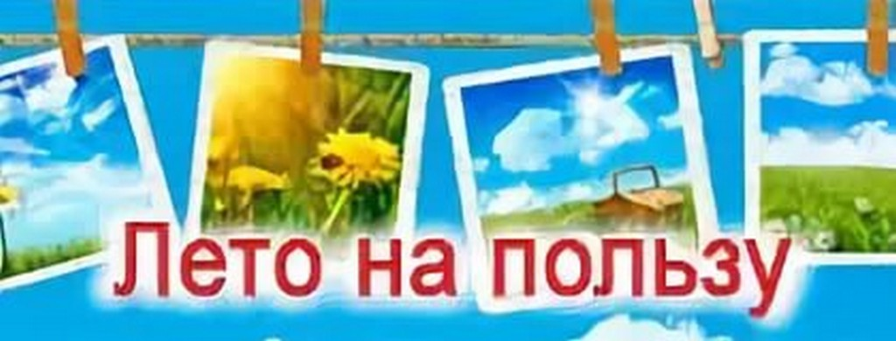
Солнце хорошо, но в меру
Летом дети максимальное время должны проводить на воздухе. Самая большая опасность - перегрев организма, солнечные ожоги, солнечный удар, поскольку ребёнок обладает менее совершенной терморегуляцией, и кожа его очень нежна.
Нужно соблюдать принцип постепенного обнажения тела ребёнка. Сначала от одежды освобождаются руки и ноги, а затем остальные части тела. Уже с 1,5 летнего возраста световоздушные ванны ребёнок может принимать в одних трусиках. Световоздушные ванны особенно рекомендованы детям с ослабленным организмом. Лучшее время проведения - с 9 до 12 часов, на юге - с 8 до 10 часов. Каждую световоздушную ванну лучше всего заканчивать водной процедурой.
Дети дошкольного возраста после курса световоздушных ванн могут начать принимать солнечные ванны. Загорать ребёнок может лёжа, а ещё лучше во время игр и движении.
Солнечные ванны в сочетании со световоздушными ваннами, а также водными процедурами оказывают прекрасное укрепляющее действие. Дети становятся устойчивее к гриппоподобным заболеваниям, нежели те ребята, которые мало загорали.
Осторожно: тепловой и солнечный удар!
Специалисты не делают больших различий между этими состояниями. И это понятно. В основе как теплового, так и солнечного удара лежит перегревание организма. Причиной теплового удара является затруднение теплоотдачи с поверхности тела. Часто это связано с длительным пребыванием в жаркой, влажной атмосфере. При солнечном ударе возникает нарушение кровообращения в головном мозге. Обычно это бывает, когда ребёнок ходит на солнце с непокрытой головой.
Чем меньше возраст ребёнка, тем он чувствительнее к действию жары и солнечных лучей. Поэтому перегрев организма у маленького ребёнка иногда может уже случиться во время приёма световоздушных ванн.
При лёгком солнечном или тепловом ударе симптомы в основном однотипны. Это - головокружение, слабость, головная боль. У малышей часто отмечается расстройство кишечника. В тяжёлых случаях могут появиться судороги, рвота, потеря сознания. Во всех таких ситуациях нужно срочно вызвать врача, а до его прихода перенести ребёнка в тень, смочит голову и грудь холодной водой, не переносицу положить холодный компресс, приподнять голову. Дайте ребёнку попить и успокойте его.

Купание - прекрасное закаливающее средство
Купаться в открытых водоёмах можно начиная с двух лет. Место для купания должно быть неглубоким, ровным, с медленным течением. Прежде чем дать ребёнку возможность самостоятельно войти в воду, необходимо убедиться в том, что в данном месте нет ям, глубокой тины, коряг, острых камней. В воде вместе с ребёнком обязательно должен находиться взрослый.
При купании необходимо соблюдать правила:
- Не разрешается купаться натощак и раньше, чем через 1-1,5 часа после еды
- В воде дети должны находиться в движении
- При появлении озноба немедленно выйти из воды
- Нельзя разгорячённым окунаться в прохладную воду.
Возьмите на заметку

Июнь. Наступила лето! Природа распустилась, лес, сад, деревья в парке изменились до неузнаваемости, покрылись густыми зелеными листьями. Солнце греет все жарче и жарче, день становится длиннее и птицы поют без умолку. Заколосилась в поле рожь, цветет брусника и шиповник, если увидеть улей, то в нем пчелы собирают мед с пыльцы растений.
Июль. Идет сенокос (косят сено), спеет черника, наливается клубника. А если сходить в лес за ягодами можно набрать целую корзину. Смотри! В парках лежит летом пушистый “белый снег” ?! Это цветет тополь, а “летний снег” – это тополиный пух.
Август. Вода у берега в озере стала холодней. Это потому, что день стал короче, а ночи длинней. А солнце все-равно по-летнему греет. Месяц август дарит нам большой урожай фруктов, овощей и вкусных ягод.
Поиграйте с детьми:
«Назови деревья». Ребенок называет деревья, растущие во дворе (городе, лесу, парке, деревне). Совместно со взрослым рассматривают ствол, листья, определяют их цвет, форму, размер.
«Какая трава?». Обратить внимание ребенка на траву, на ее свойства и признаки. Дать ребенку возможность пощупать ее, сравнить между собой.
«Аромат». Предложить ребенку понюхать различные растения: цветы, траву, листья деревьев, кору. Это развивает чувство обоняния, а если ребенок будет подбирать к каждому аромату прилагательные, то расширится и активный словарь.
«Построй фигуру». Загорая на пляже или играя в песочнице, предложите ребенку построить замки: высокий, ниже и низкий. Прорисовать окошки определенного количества (формы). Пусть ваш малыш назовет фигуры, посчитает окна, двери. Сделает крышу заданной формы и т.д. Это способствует математическому развитию и навыку счета.
«Опыты с песком». Интересно для детей провести элементарные опыты с песком. Экспериментируйте, добавляя разное количество воды и главное описывайте весь процесс словами, используйте прилагательные и глаголы в зависимости от консистенции песка (сырой, мокрый, жидкий, сухой, лепится, рассыпается и т.д.)
«Наоборот». Ребенок в ответ на предложенное вами слово, должен предложить свое, противоположное по смыслу. Например, утро – ночь, солнце – луна, твёрдый – мягкий и т.д.
«Третий лишний». Взрослый называет 3 предмета, два из которых связаны каким-либо признаком, а третий из другой категории, ребенок должен выделить лишний предмет и аргументировать свой ответ. Например, снег, дождь, сапоги; дерево, кустарник, камень и т.п.
«Съедобное – несъедобное». При броске мяча, ребенок его ловит, если прозвучало только съедобное.
«Жук и бабочка». Рассмотрите насекомых и найдите отличия: бабочка белая, желтая, крылышки тонкие; жук меньше бабочки, крылья жесткие; бабочка летает, жук ползает, летает, жужжит и т.д. Аналогичным способом можно сравнить другие объекты природы.
Лето для детей таит в себе богатые возможности, о которых можно только мечтать в иное время года. Например, в лесу вы можете показать ребенку настоящий гриб - точно такой же, как на картинках в его книжке. Летом родители должны не просто гулять с малышом, а сочетать игры и прогулки с ненавязчивым обучением. Ведь лето – это пора отдыха, увлечений и приключений!

